**Η εργασία που ακολουθεί είναι ΠΡΟΑΙΡΕΤΙΚΗ,**

**δηλαδή μπορείτε να την κάνετε ΕΑΝ θέλετε.**

**Ενότητα**: Θερμότητα – Θερμοκρασία

**Θέμα**: Θερμομονωτικά Υλικά

**Εργασία**: Επανάληψη (2)

**ΟΔΗΓΙΑ:** Να απαντήσετε τις ερωτήσεις γράφοντας/κυκλώνοντας στον Η. Υ. (σε αυτό το αρχείο*) ή γράφοντας τον αριθμό της άσκησης και την απάντηση σε χαρτί. Εάν θέλετε, μπορείτε να μου στείλετε τις απαντήσεις σας με email στο stellakourouzidou@gmail.com.

*\*Σε περίπτωση που θα εργαστείτε σε αυτό το αρχείο, ΘΥΜΗΘΕΙΤΕ να το αποθηκεύσετε στον Η.Υ. σας με το όνομά σας ώστε να μη χαθεί η εργασία σας.*

**1. Να συμπληρώσεις τα κενά με τις κατάλληλες λέξεις:**

* Η διάδοση της θερμότητας γίνεται με …………………………………….., με

…………………………..…….. ……………………………. και με ………..………………

* Στα στερεά η θερμότητα διαδίδεται από …………………………… σε ………………………….

(με ………………………….…….)

* Στα υγρά και στα …………….………... η θερμότητα διαδίδεται με …………………………….

…………………………. ενώ στο κενό με …………………………..

* Όταν επιθυμούμε τη διάδοση της θερμότητας χρησιμοποιούμε υλικά που είναι

…………………..……. αγωγοί, ενώ, όταν δεν την επιθυμούμε, υλικά που είναι

…………………..…………. αγωγοί της θερμότητας (ή …………………………….).

**2. Τρία παιδιά, ο Άρης, η Βάσω και ο Γιώργος, έχουν μπροστά τους από ένα ποτήρι με ζεστό γάλα. Το καθένα προσπαθεί να νιώσει τη ζεστασιά του ποτηριού με το δικό του τρόπο.**

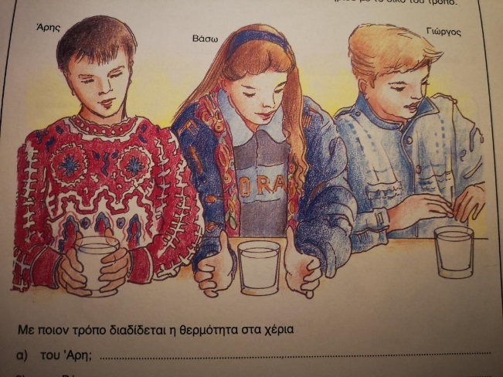Με ποιο τρόπο διαδίδεται η θερμότητα στα χέρια

α) του Άρη: …………………………………………………

β) της Βάσως: …………………………………………….

γ) του Γιώργου: ……………………………………………

**3. Γράψε δίπλα από κάθε πρόταση Σ αν είναι σωστή και Λ αν είναι λανθασμένη:**

* Μπορούμε να μετρήσουμε τη θερμοκρασία με ακρίβεια χρησιμοποιώ­ντας τις αισθήσεις μας.
* Η θερμότητα δεν μπορεί να διαδοθεί στο κενό.



* Η λειτουργία του αερόστατου στηρίζεται στη μεταφορά θερμότητας με ρεύματα.



* Η θερμότητα σε ένα σώμα μετριέται με ειδικό όργανο μέτρησης, το θερμόμετρο.
* Ο αέρας είναι καλός αγωγός της θερμότητας.
* Τους κακούς αγωγούς της θερμότητας τους λέμε και θερμομονωτικά υλικά.

1. **Τι ονομάζουμε καλό αγωγό της θερμότητας; Εξήγησε με λίγα λόγια αναφέροντας τουλάχιστον 2 παραδείγματα.**

……………………………………………………………………………………………………………………………………………………………………………………………………………………………………………………

**5.Να εξηγήσεις πως εξασφαλίζεται καλύτερη θερμομόνωση στα σπίτια μας χρησιμοποιώντας θερμομονωτικά παράθυρα με διπλό γυαλί.**

